维格生物傅里叶近红外光谱仪项目
询 价 文 件

项目名称：维格生物项目
询价人/业主：常州市金坛区维格生物科技有限公司
询价方案编号：20220609
发标日期: 2022年06月09日

目 录

第一章 报价邀请
第二章 报价单位须知
第三章 技术要求
第四章 合同条款

第一章 报价邀请

1.询价条件
苏州丰倍生物科技有限公司，拟建丰倍生物项目，目前傅里叶近红外光谱仪（物资名称）已具备询价条件，现邀请贵公司按询价文件的内容及要求，参加该项目的报价。

2.项目简述及范围
建设单位：常州市金坛区维格生物科技有限公司
建设地点：常州金坛区
本次采购标的名称：3台傅里叶近红外光谱仪
数量： 3台
交货地点：金坛
交货期：2022.08.30

3. 报价资格要求
3.1 本次询价要求报价单位须具备实验仪器生产资质，类似项目业绩，并具有与本项目相应的供货能力。
3.2 本次询价不接受联合体投标。
3.3 原则上由生产商参与报价，特殊情况下一个生产商对同一品牌同一型号的设备，仅能委托一个代理商参加报价。

4.招标文件的获取
本次询价将不发布纸质版询价文件，电子版询价文件将会发送至被邀请的报价单位的指定邮箱。

5.报价文件的递交
5.1商务标报价截止时间：2022年6月10日14：30-15:30（北京时间）。报价文件须在报价截止时间前，由报价单位在业主指定报价平台完成报价；
平台网址：http://fengbei.sk45.sdwlsym.com/，详见附件一《投标系统使用方法》；
特别注意：平台报价仅报总价；详细报价明细、《报价函》及《技术要求偏离表》请在投标截止时间结束后30分钟内（6月10日15：30-16:00）邮件发送至邮箱chengang@fzybio.com（总价与平台报价总价需一致，如不一致以平台报价为准）；
5.2注意事项：
（1）报价单位在报价截止时间前，可以补充、修改或者撤回已提交的报价文件，并书面通知询价人/业主，补充、修改的内容为报价文件的组成部分；
（2）报价单位撤回已提交的报价文件，应当在报价截止时间前书面通知询价人/业主；
（3）已发出的报价文件可以进行必要的澄清或者修改；

6.联系方式
询价人/业主：常州市金坛区维格生物科技有限公司
部 门：采购部
联 系 人1：邵苗
手 机：18914029226
联 系 人2：陈刚
手 机：18136922050

第二章 报价单位须知

1.关于报价次数
询价人/业主保留报价单位报价澄清的权利，有权视情况选择一家或者几家报价单位进行二次议价（并非所有报价单位都可以进行二次议价），请报价单位重视一次报价。

特别提醒：此次招标我司会设定预算价（不公开），同时符合以下两点方具备二次议价机会。
- 报价单位报价低于我司预算价；

报价单位报价名次排名前3；
若所有报价单位报价均高于我司预算价，我司有权利认定本次招标作为废标，重新招标；

2.保证金
各报价单位在收到本询价文件后，按照询价文件要求，向我公司缴纳保证金/万人民币或者开据等额银行保函，保证金或保函有效期应当与报价有效期一致，缴纳截止日期同报价截止日期，保证金或保函会在合同签订后，统一无息返还。

3.报价有效期
3.1报价有效期应为从自报价截止时间起算90天；
3.2报价有效期内，除应我方要求统一组织澄清报价外，在报价有效期内询价人/业主不接收任何理由的涨价（包括材料涨价、报价错误、报价漏项等情况）；
3.3如报价单位不接受中标、报价有效期内涨价等，视情况对于有报价保证金的将不予返还保证金，无报价保证金的将给予警告；警告三次以上，取消报价单位在我公司的合格供应商资格。

4.废标条款
4.1报价文件未经报价单位盖章和单位负责人或者授权代表签字；
4.2同一报价单位提交两个以上不同的报价文件，未声明以哪个为准的，或恶意多次报价的，但询价文件要求提交备选报价除外；
4.3不符合询价文件中要求，如报价文件时间在报价截止时间之后 ，报价文件未加密、报价邮件标注信息不明确以致无法判断报价单位名称或者报价标的等等；
4.4报价文件没有对询价文件的实质性要求和条件作出响应；
4.5报价单位不符合国家或者询价文件规定的资格条件；
4.6报价单位有串通报价、弄虚作假、行贿等违法行为。

5.其他说明（编制人自行添加）
5.1报价文件应当对询价文件提出的实质性要求和条件作出响应。
5.2询价项目属于建设施工的，询价文件的内容应当包括拟派出的项目负责人与主要技术人员的简历、业绩、拟用于完成本项目的机械设备等。
5.3与询价人/业主存在利害关系可能影响报价公正性的法人、其他组织或者个人，不得参加报价；单位负责人为同一人或者存在控股、管理关系的不同单位，不得参加同一项目报价。违反上述规定的，相关报价均无效。
5.4报价单位承担为编制本次报价所发生的一切费用。
5.5报价单位报价已全面考虑各种风险。

- 技术要求

3.1技术要求
序号 | 要求
分辨率 | 2cm⁻¹
谱区范围 | 11,500-4,000cm⁻¹
波数重复性 | 0.04 cm⁻¹, 在7306.74cm⁻¹处
波数精度 | 0.1 cm⁻¹, 在7306.74cm⁻¹处
模/数转换器 | 24位A/D转换
网络化 | 计算机和仪器间以太网卡联结
样品腔模块 | 用于液体的透射检测，样品腔内部可控温，可用于8mm管的控温
控温 | 范围20~80 ℃±1℃，再现性±0.1℃，温度由软件控制
软件 | 能在中文Windows 7或Win 10操作环境下运行，中/英文操作界面能够切换使用
语言 | 仪器配套的建模操作界面完全汉化，可以实现中英文随意切换
报警 | 具有异常样品自动报警功能。能够根据模型的相关性能指标进行报警，并可根据用户的实际需要设置报警范围。
技术支持 | 保修期内每两月定期回访，根据用户需求提供技术支持与应用解决方案，帮助用户建立相关检测方法，
安装 | 当货物到达用户指定的交货地点后，仪器厂家仪器厂家应尽快组织上门，完成仪器或软件的安装调试；仪器厂商与用户依据设备供货清单共同对设备进行开箱验收，并对设备的数量、品质进行逐项检查
供货范围 | 1.设备本体  2.计算机工作站  3.测试样品管  4.光谱软件包  5.操作手册  6.备件手册
卖方工作范围 | 1.设备进厂复验、检验和试验  2.运输、储存时设备内部保护  3.运输包装  4.现场指导安装

3.2报价函
报价函
项目名称：
报价单位名称：
货币单位： (人民币)
序号 | 名称 | 位号 | 数量（套） | 单价 | 总价 | 备注
1
2
3
4 | 总价
5 | 付款方式 | 付款条件如有偏离需提前与甲方确认，付款方式请注明承兑或电汇，如未提偏离默认接受甲方付款方式
6 | 交货期 | 收到中标通知后 个月
7 | 税率 | 13%

报价单位代表签字：

报价单位名称并加盖公章：
注：
1.价格为现场交货价。
2.上述报价包含运输及保险费、现场服务费。
3.上述总价不包含两年备品备件及易耗品价格,两年备品备件清单后附单独报价。

备品备件为干涉仪/光栅、激光器、光源，单独报价时需注明使用寿命。

第四章 合同条款
1.合同详细条款及相关内容见《合同范本》
2.偏离：询价人/业主不接受报价单位对合同文本提出实质性偏离。
3.主要商务条款：
1）交货时间：2022.08.30。
2）交货地点：常州市金坛区维格生物科技有限公司厂区。
3）质量保证期：按照技术协议约定执行。
4）付款条件及方式：
预付30%，货到30%，调试30%，质保10%。100%承兑。

附件一《投标系统使用方法》
1.注册会员网址：http://fengbei.sk45.sdwlsym.com/
2.进去后点招标投标、注册
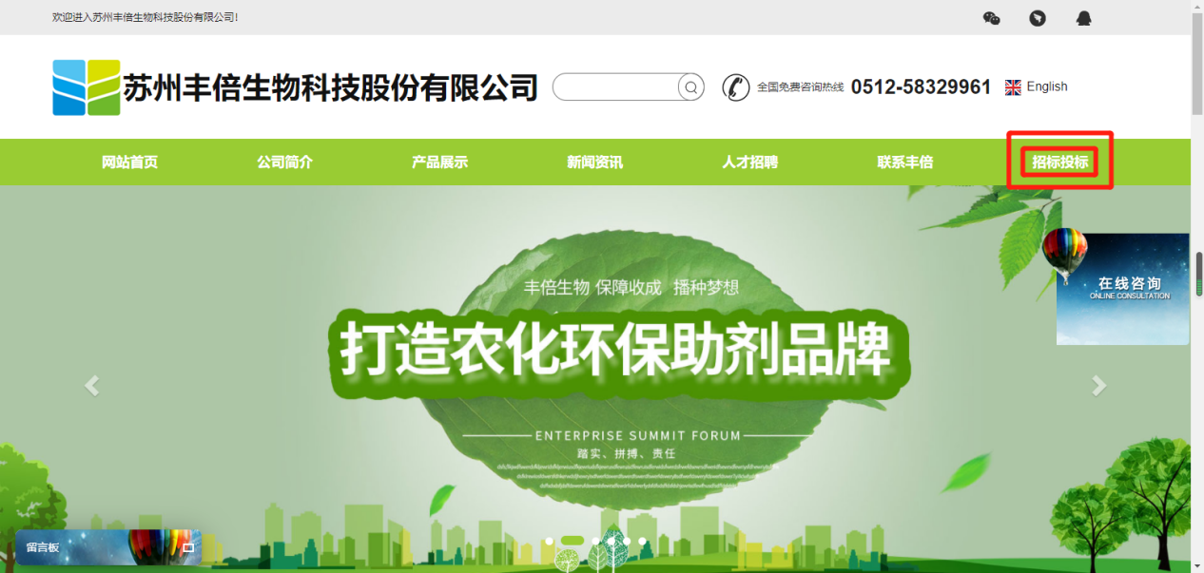

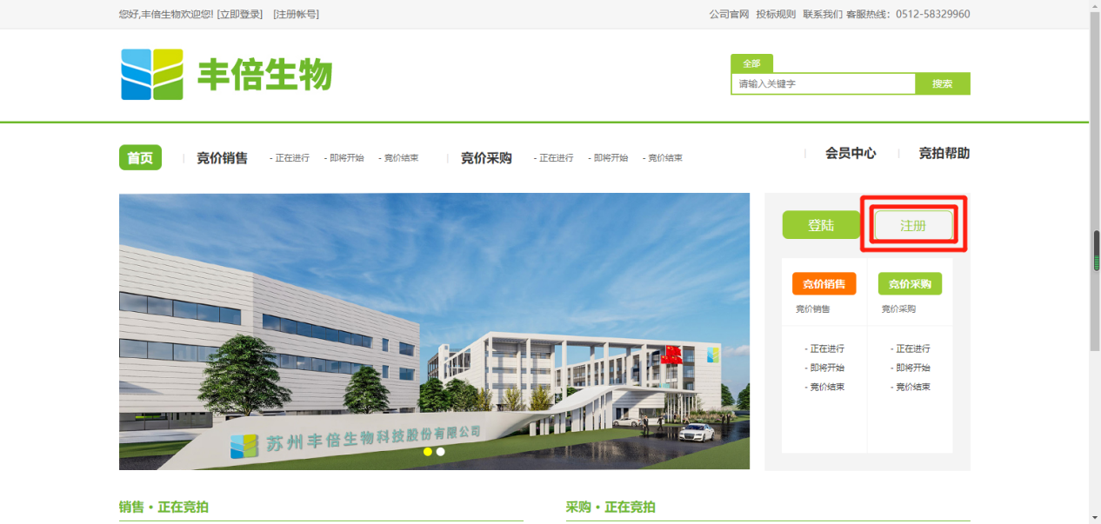

3.进入招标系统了-注册公司会员
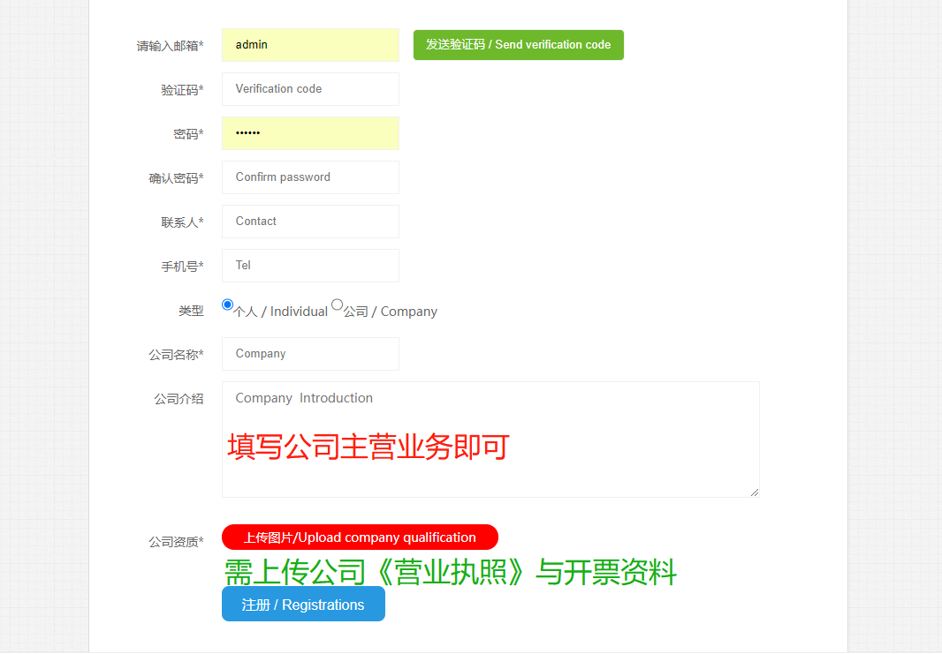
4.投标
4.1、到约定时间点，打开招投标网站，登陆会员，点击 竞价采购——正在进行/即将开始；
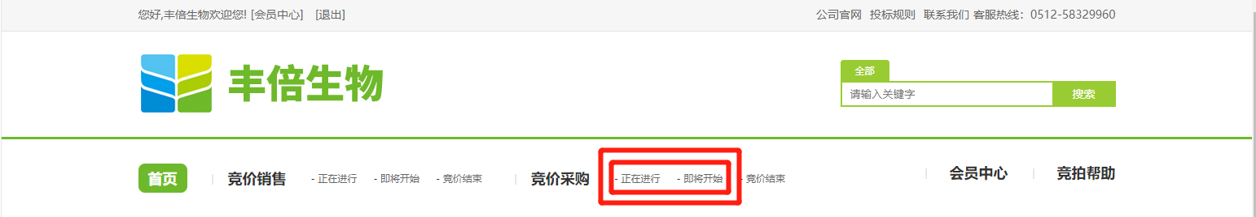
4.2、点击——请报名 ，然后通知甲方负责人后台审核报名资质；

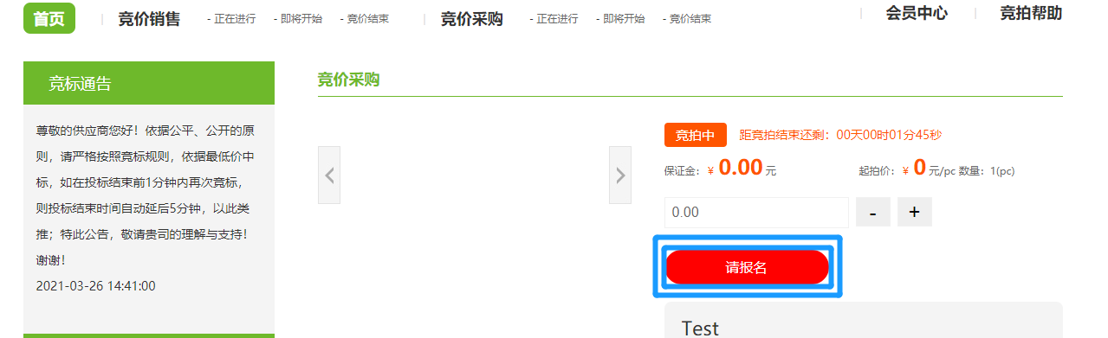

4.3报名后台审核通过后，可开始点击——确认出价，开始正式报价
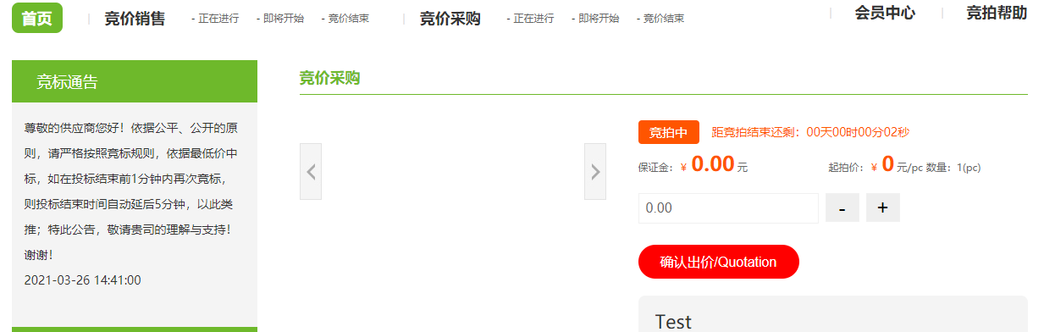

备注：参与竞拍的供应商能看到自己的排名和价格，在规定时间内降价次数不限，若参与者有一方在约定结束时间的最后一分钟投上新的价格，则结束时间自动延后五分钟。

